المدة : ساعة و نصف
الاحد 3 مارس 2024

متوسطة الشهيد عايب الدراجي
المستوى رابعة متوسط
اختبار الثلاثي الثاني في مادة العلوم الفيزيائية

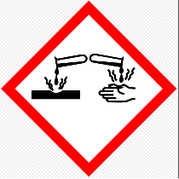
التمرين الاول : 6 نقاط
نترات الفضة( Ag⁺ +NO₃⁻) محلول عديم اللون يستعمل كمادة كاوية لإزالة الثآليل و بعض الأورام الجلدية ، كما يستعمل كعامل مطهر في الضمادات الرطبة لعلاج الحروق الشديدة .
احضر مخبري بيشر به كمية من محلول نترات الفضة (وثيقة1) ووضع فيها مسمار حديدي Fe،
و عند نهاية التفاعل أضاف قطرات من محلول هيدروكسيد الصوديوم للمحلول المتشكل في البيشر فحصل على راسب صيغته Fe(OH)₂
- ماذا تعني الملصقة الموجودة على القارورة ؟ بم تنصح المخبري؟
- صف ما يحدث في هذه التجربة.
- اكتب معادلة التفاعل الحادث بالصيغتين الشاردية و الإحصائية.
- سم المحلول الناتج.
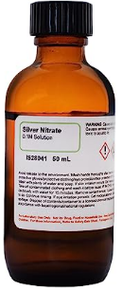

وثيقة 1

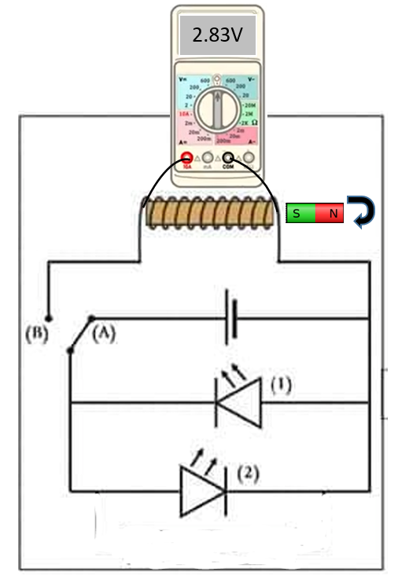
التمرين الثاني : 6 نقاط
نحقق التركيب المقابل ( الوثيقة 2) حيث ندير المغناطيس بسرعة ثابتة أمام الوشيعة .
- ما نوع التيار المنتج عندما تكون القاطعة في الوضع A ، و عندما تكون في الوضع B ؟
- حدد الصمام المتوهج عندما تكون القاطعة في الوضع A مع التعليل.
نربط جهاز فولطمتر بين طرفي الوشيعة و نضع القاطعة في الوضع B فيتوهج الصمامان بالتناوب كل ربع ($\frac{1}{4}$ ) ثانية .
- أ – اشرح الظاهرة التي نحصل بها على هذا النوع من التيار ؟
ب – احسب التوتر الأعظمي
ج - استنتج دور هذا التوتر ثم احسب تردده.

وثيقة 2

الوضعية الادماجية :8 نقاط

السياق : بمناسبة حلول شهر رمضان الكريم علق كهربائي ثريا (L) ثقلها 400N في مسجد حديث البناء ، و استعمل لذلك خيطين معدنيين متماثلين f₁ و f₂ لتثبيتها ، لكنه أثناء تركيبها أصيب بصعقة كهربائية رغم فتحه للقاطعة .
التعليمات :
- ما هو سبب إصابة العامل بصعقة ؟ اقترح حلا لتفادي ذلك مدعما إجابتك بمخطط كهربائي لدارة الثريا ( المصباح) باستعمال الرموز النظامية و محترما قواعد الامن الكهربائي.
بالاعتماد على الرسم و السندات في الوثيقة 3 و على ضوء ما درست :
- ماهي القوى المؤثرة على الثريا ؟
- اثبت بيانيا و بطريقتين مختلفتين أن الخيطين المستعملين مناسبان لتثبيت الثريا ( تبقى ساكنة)

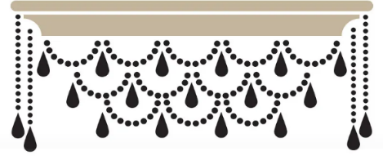
f₂
f₁
- قوة شد كل حبل 280N.
- سلم الرسم 1cm 200N

وثيقة 3

بالتوفيق للجميع ، مع تحيات الاستاذتين زغيب سناء ومرغاد زهيرة

ملاحظة : يقص هذا الجزء و يرفق بورقة الإجابة
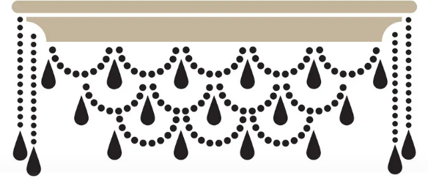
طريقة2: ..................
طريقة1: ..................

